Comment se diriger sur une trottinette ?
- Lance le logiciel eDrawings
- Ouvre le fichier « direction éclatée », qui se trouve dans Bureau\Techno\6ème\
- A l'aide des icônes de visualisation, observe la direction de la trottinette afin de comprendre sa constitution. (Tu peux cacher certaines pièces en utilisant le clique droit de la souris voir document ressource Edrawings).
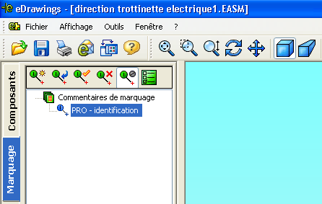
- Tu vas maintenant procéder à l'identification des pièces constituant la direction. Pour cela, clique sur l'onglet "Marquage" (à gauche) puis sur Identification.

- Clique sur l’icône Répondre

- Positionne-toi sur la pièce à identifier, tu verras ainsi son nom apparaître.
- Complète les noms des pièces en double cliquant sur la flèche correspondante.

- Ajuste la taille de la police en t’aidant des fiches guides. Elle doit être de 36, puis valide en cliquant sur OK

- Enregistre ton travail dans Bureau\Techno\6ème\ avec comme nom de fichier ton nom suivi de direction.

- Appelle le professeur pour qu'il contrôle ton travail.

- Imprime ton travail puis quitte le logiciel.

Après avoir compris l’assemblage des pièces, tu vas maintenant pouvoir répondre à la question ci-dessus en suivant les étapes ci-dessous.

Complète maintenant le texte ci-dessous :
Lorsque je suis sur la trottinette et que je roule à basse vitesse, pour tourner je pousse sur les poignées qui sont fixées sur qui lui-même est solidaire du ………………………………….. Comme le ………………………………..est solidaire du …………………………, grâce à la ……………………………………. Cet ensemble de direction est fixé sur la …………………………. à l’aide de ………………

BILAN « Solutions techniques de la fonction FREINAGE ».
Les 4 moyens de transports étudiés dans les différents groupes ont des solutions différentes pour assurer la fonction « Freinage ».
Schéma du système de freinage en action

- Pour le vélo : L’utilisateur serre la poignée de frein……,
celle-ci est reliée à un câble . qui est alors tendu. Le câble tire sur 2 mâchoires ……. qui resserrent de patins sur la roue……..

- Pour le roller : L’utilisateur bascule son pied en arrière, le patin touche alors le sol. Le frottement ralentit alors la vitesse de déplacement.

- La poussette : L’utilisateur appuie sur le levier avec son pied. Le levier s’enfonce alors dans l’emplacement prévu à cet effet dans la roue. La roue se retrouve alors ainsi bloquée.

La trottinette électrique : L’utilisateur serre la poignée de frein,
celle-ci est reliée à un câble qui est alors tendu.
Le câble tire sur la tige qui pivote autour de l’axe de rotation. La tige ressert alors la lamelle de métal autour de la roue.

